C&A SMART SYSTEMS
MANUAL DE USUARIO
Módulo: Authentik Login Manager
Personalización de pantallas de inicio de sesión y correos de Authentik

Campo | Detalle
Sistema | CASMARTS Core — Gestión de Identidad (Authentik)
Cliente | C&A Smart Systems
Documento | CA-PGO-D-E-06
Versión | 1.1
Fecha | 14/07/2026
Elaboró | Israel Martínez Hernández
Revisó | Yareth Mora Resendiz

Índice de contenido
Índice de contenido 2
1. Introducción 3
¿Para qué sirve? 3
Gestión de la seguridad 3
2. Conceptos clave 4
3. Acceso al sistema 4
3.1 Ingreso al panel 5
4. Uso del panel 5
Objetivo 5
Público / rol usuario 5
Tabla de funcionalidades 5
Procedimiento 6
4.1 Selección de tenant y portal 6
4.2 Selección de aplicación de destino 6
4.3 Distribución del layout 6
4.4 Textos del sistema 7
4.5 Colores y botón 7
4.6 Fondo 7
4.7 Logotipos 7
4.8 Aviso de Privacidad 8
4.9 Accesos y Notificaciones 8
4.10 Personalización de correos 8
4.11 Política de contraseña 9
4.12 Personalización avanzada 9
4.13 Guardar y Aplicar 10
4.14 Manuales 10
5. Preguntas frecuentes 10
6. Glosario de términos 11
7. Aprobaciones 12
Control de versiones 12

1. Introducción
El módulo Authentik Login Manager es un panel visual interno que permite personalizar, almacenar y aplicar en tiempo real distintos estilos gráficos a las pantallas de inicio de sesión y a los correos electrónicos que genera Authentik, el gestor de identidad del ecosistema CASMARTS. Con esta herramienta el administrador diseña la apariencia de cada portal —colores, logotipos, fondos, textos y avisos legales— sin necesidad de reconstruir contenedores ni editar código en producción.
El propósito central del módulo es evitar que Authentik muestre sus pantallas y correos con el diseño predeterminado de fábrica. En su lugar, cada aplicación o dependencia presenta una identidad visual propia y coherente con la imagen institucional, reforzando la confianza del usuario final al momento de autenticarse.
El panel se organiza en dos áreas de trabajo: una vista previa en tiempo real (izquierda) que refleja los cambios conforme se editan, y un panel de configuración (derecha) donde se ajustan las propiedades del portal. Desde la barra superior se selecciona el portal a personalizar, y desde las pestañas de la vista previa se alterna entre la pantalla de login, las plantillas de correo y la política de contraseña.
Este módulo constituye un elemento clave dentro del esquema de identidad y seguridad de CASMARTS, ya que centraliza la personalización de todos los puntos de contacto visual del proceso de autenticación y garantiza consistencia entre las distintas aplicaciones alojadas en la plataforma.

¿Para qué sirve?
- Personalizar la pantalla de inicio de sesión de cada flujo (flow) de Authentik: colores, logotipos, fondo, textos y aviso de privacidad.
- Sustituir el diseño predeterminado de Authentik por una identidad visual institucional, sin redesplegar contenedores.
- Editar y personalizar las plantillas de correo electrónico que Authentik envía a los usuarios (restablecimiento de contraseña, alta de cuenta, alertas de seguridad, entre otras).
- Definir la política de contraseña: requisitos, nivel de fortaleza, caducidad, bloqueo de cuenta y vigencia de los enlaces.
- Administrar múltiples portales y tenants (organizaciones) desde un único panel centralizado.
- Aplicar los cambios de forma inmediata mediante el botón Guardar y Aplicar, que despliega la configuración directamente al entorno de Authentik.

Gestión de la seguridad
El acceso al panel está protegido por una clave administrativa. Al ingresar, el sistema solicita dicha clave y sólo permite continuar cuando la validación es correcta, de modo que únicamente el personal autorizado puede modificar la apariencia de los portales y las plantillas de correo.
Adicionalmente, el módulo permite reforzar la seguridad del proceso de autenticación desde la propia configuración del portal: habilitar o deshabilitar el auto-registro, exigir verificación de correo, mostrar u ocultar proveedores de identidad social, así como definir reglas de contraseña y bloqueo de cuenta. Estas opciones ayudan a:
- Evitar accesos no autorizados al panel de administración y a los portales.
- Proteger la identidad visual institucional frente a modificaciones no controladas.
- Reducir el riesgo de suplantación al presentar pantallas y correos consistentes y verificables.
- Aplicar políticas de contraseña homogéneas en todas las aplicaciones.

2. Conceptos clave
Antes de operar el panel es conveniente familiarizarse con los siguientes conceptos, que se utilizan a lo largo del manual:
Concepto | Descripción
Tenant | Organización o entorno lógico. Cada tenant agrupa sus propios portales y plantillas de correo. El panel permite cambiar entre tenants desde el panel de configuración.
Portal / Flow | Cada pantalla de login corresponde a un flujo (flow) de Authentik, identificado por su slug. El portal es la personalización visual asociada a ese flujo.
Slug | Identificador único y exacto del flujo en Authentik (por ejemplo, default-authentication-flow). Debe coincidir con el configurado en Authentik.
Aplicación de destino | Aplicación específica de un tenant a la que se asocia el portal, cuando se requiere una personalización por aplicación además de la general.
Tema | Conjunto de propiedades visuales (colores, fondo, logos, textos) que definen la apariencia de un portal.
Plantilla de correo | Formato personalizable del correo que Authentik envía ante un evento (restablecer contraseña, alta de cuenta, etc.).
Guardar y Aplicar (Deploy) | Acción que guarda la configuración en la base de datos, genera la pantalla estática y la publica en Authentik, invalidando la caché.

3. Acceso al sistema
Para ingresar al panel de Authentik Login Manager, el administrador debe contar con la clave administrativa y con acceso a la red institucional. La siguiente tabla resume las condiciones de acceso:
Campo | Detalle
URL de acceso | URL del panel definida por la institución (por ejemplo, https://loginmanager.casmart.internal)
Navegadores compatibles | Google Chrome, Microsoft Edge (versiones actualizadas)
Conexión | Red institucional / VPN según corresponda
Resolución recomendada | 1366 x 768 px o superior
Credenciales | Clave administrativa asignada por el área responsable

3.1 Ingreso al panel
1. Abrir el navegador e ingresar la URL del panel de administración.
2. El sistema muestra la pantalla Acceso administrativo requerido. Ingresar la clave administrativa en el campo correspondiente.
3. Pulsar el botón Entrar. Si la clave es correcta, el sistema muestra el panel principal; en caso contrario, presenta un mensaje de error de autenticación.
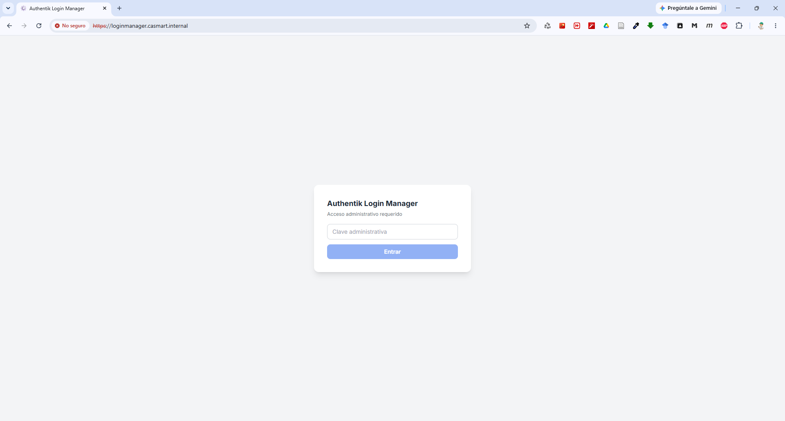Figura 1. Acceso administrativo: campo de clave y botón Entrar

4. Uso del panel
Módulo principal de la herramienta. Permite crear y personalizar portales de inicio de sesión, editar las plantillas de correo y definir la política de contraseña. Todos los cambios se reflejan en la vista previa y se publican en Authentik al pulsar Guardar y Aplicar.

Objetivo
Personalizar de forma centralizada la apariencia de las pantallas de login y los correos de Authentik para cada portal y tenant, sin editar código ni redesplegar contenedores.

Público / rol usuario
Personal con perfil de administrador responsable de la identidad visual y la configuración de acceso de las aplicaciones alojadas en CASMARTS Core.

Tabla de funcionalidades
La siguiente tabla funciona como índice de las herramientas del panel: enumera cada funcionalidad disponible y la tarea que permite realizar. Por ejemplo, para cambiar el color del botón de inicio de sesión se utiliza la funcionalidad Colores y botón; para sustituir el logotipo institucional se usa Logotipos.
Funcionalidad | Descripción
Selección de tenant y portal | Elige la organización y el flujo de Authentik a personalizar.
Selección de aplicación de destino | Aplica los cambios al tenant general o a una aplicación específica.
Distribución del layout | Define la disposición y alineación del formulario y los logotipos.
Textos del sistema | Configura nombre, subtítulo y alineación mostrados en la pantalla.
Colores y botón | Define color primario, hover y colores de tarjeta y panel.
Fondo | Establece fondo plano, degradado o imagen, con opacidad.
Logotipos | Carga logotipo superior e inferior (imagen o texto).
Aviso de Privacidad | Enlaza o carga el PDF de aviso de privacidad.
Accesos y Notificaciones | Controla visibilidad, recuperación, auto-registro, verificación y proveedores sociales.
Personalización de correos | Edita las plantillas de correo por tipo de evento.
Política de contraseña | Define requisitos, fortaleza, caducidad y bloqueo.
Personalización avanzada | Ajusta MFA, consentimiento OAuth, páginas de error y localización.
Guardar y Aplicar | Publica la configuración en Authentik e invalida la caché.
Manuales | Descarga los manuales técnico y de la API de Authentik.

Procedimiento
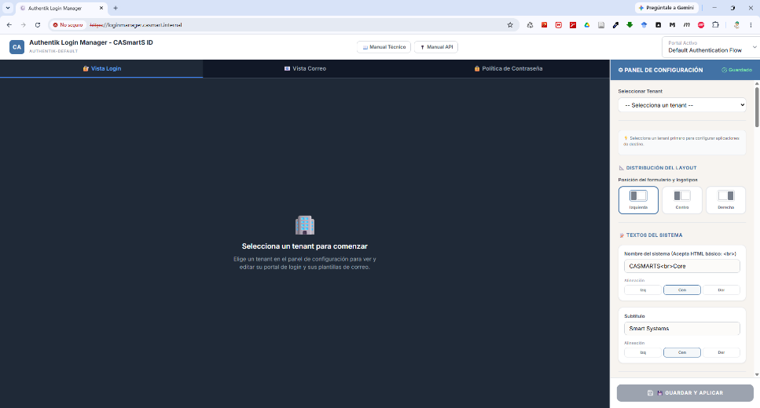
Figura 2. Panel principal: vista previa (izquierda) y panel de configuración (derecha)

4.1 Selección de tenant y portal
1. En el panel de configuración (derecha), seleccionar el tenant con el que se desea trabajar. Hasta no elegir un tenant, la vista previa de login y correo permanece en espera.
2. En la barra superior, abrir el selector de portales y elegir el portal a personalizar. El sistema carga su configuración y la muestra en la vista previa.
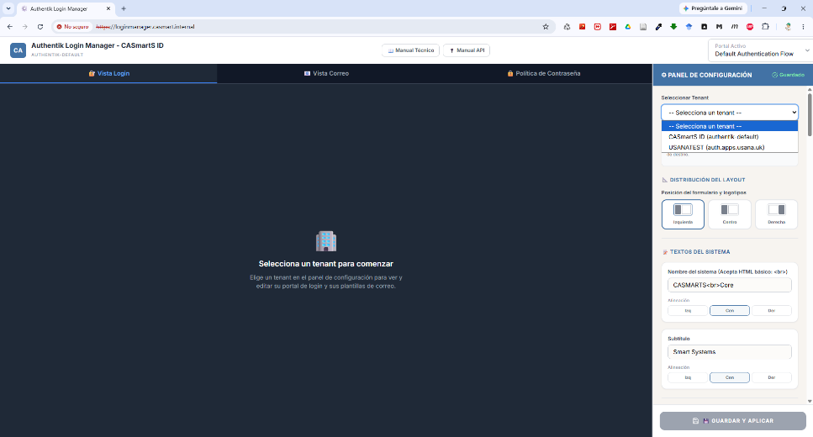
Figura 3. Selección de tenant y de portal en la barra superior

4.2 Selección de aplicación de destino
1. En Aplicación de Destino, seleccionar una aplicación específica del tenant para personalizarla de forma independiente al portal general.
2. Si se selecciona — Sin vinculación (Diseño Global / Por Defecto) —, los cambios aplicarán al tenant en general.
3. Si se selecciona una de las aplicaciones, esta queda seleccionada y lista para personalizarse; los cambios se conservan al pulsar Guardar y Aplicar.
Al seleccionar la aplicación a modificar, su pantalla de inicio de sesión se presenta en la vista previa del lado izquierdo del panel, de modo que los ajustes se visualizan sobre esa aplicación en tiempo real.
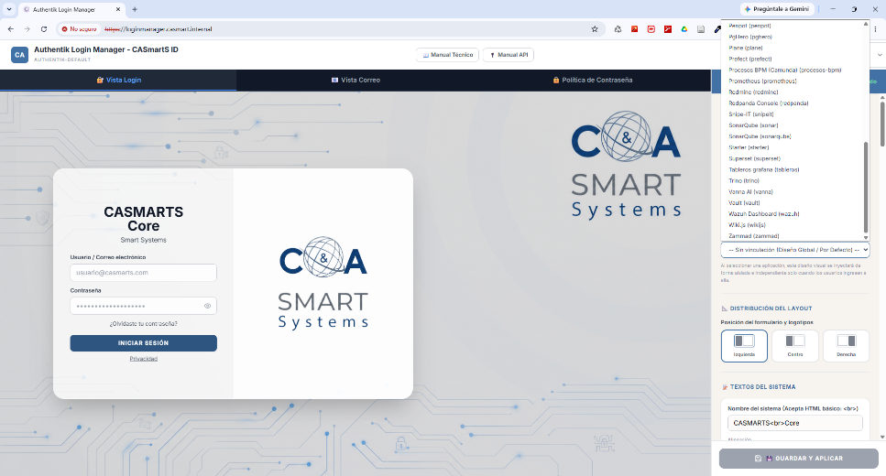
Figura 4. Selección de la aplicación de destino (la vista previa aparece a la izquierda)

4.3 Distribución del layout
1. En el panel de configuración, desplazarse (scroll) hacia abajo hasta ubicar la sección Distribución del layout.
2. Seleccionar la distribución deseada.
3. Definir la alineación del formulario y los logotipos (izquierda, centro o derecha).
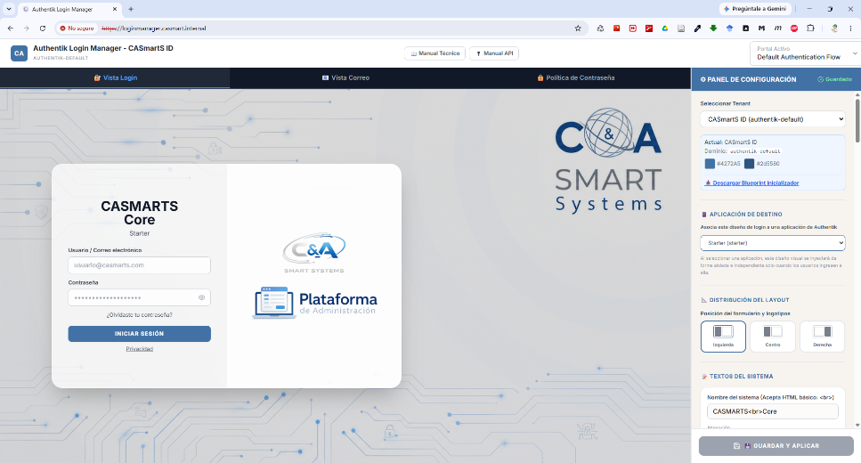
Figura 5. Sección Distribución del layout (requiere desplazarse hacia abajo)

4.4 Textos del sistema
1. En el panel de configuración, ubicar la sección Textos del sistema.
2. Editar el Nombre del sistema y el Subtítulo que se muestran en la pantalla de login. Ambos aceptan HTML básico (por ejemplo, <br> para salto de línea).
3. Definir la alineación del nombre y del subtítulo (izquierda, centro o derecha).
4. Verificar el resultado en la vista previa, que se actualiza automáticamente.
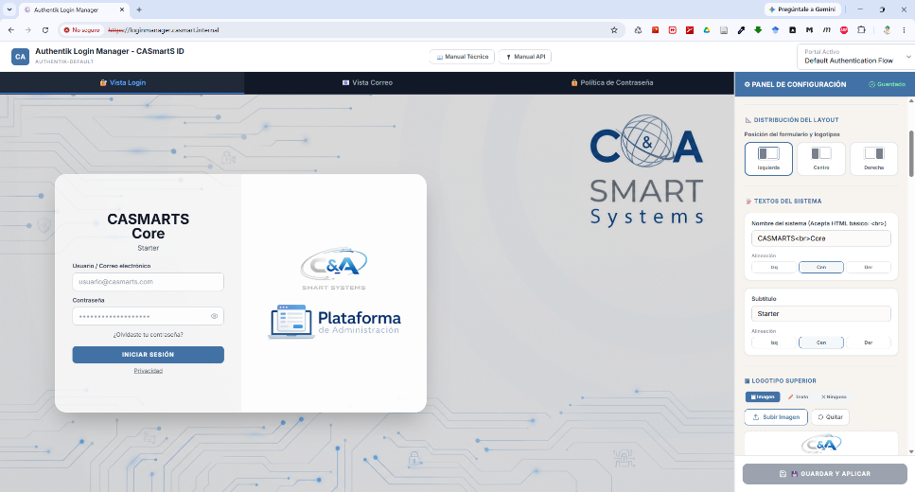
Figura 6. Sección Textos del sistema y su reflejo en la vista previa

4.5 Colores y botón
1. Ubicar la sección Color del botón y las opciones de color asociadas.
2. Definir el color primario (botón principal).
3. Ajustar, según se requiera, el color de la tarjeta (card) y del panel de fondo del formulario.
4. Confirmar el contraste y la legibilidad en la vista previa.
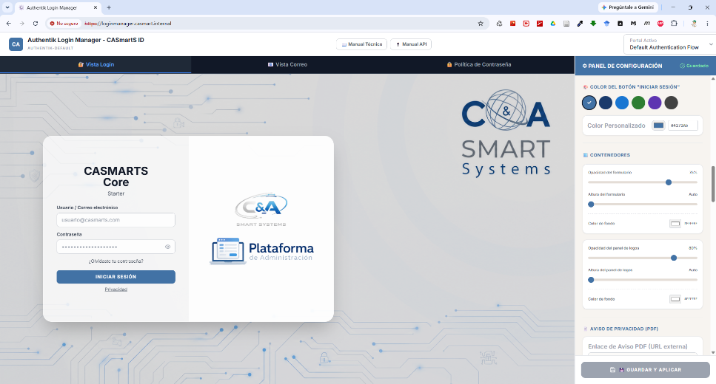
Figura 7. Selector de colores del botón y del formulario

4.6 Fondo
1. Ubicar la sección de configuración de fondo.
2. Seleccionar el tipo de fondo: plano (un color sólido), degradado (color inicio y color fin) o imagen.
3. Si se elige degradado, definir el color de inicio y el color de fin; si se elige imagen, cargar el archivo correspondiente.
4. Ajustar la opacidad del fondo y del formulario para lograr el efecto visual deseado.
Nota. El fondo siempre tiene un tipo activo (plano, degradado o imagen). La carga de una imagen de fondo es opcional: si no se sube ninguna, se mantiene el color plano o el degradado configurado.
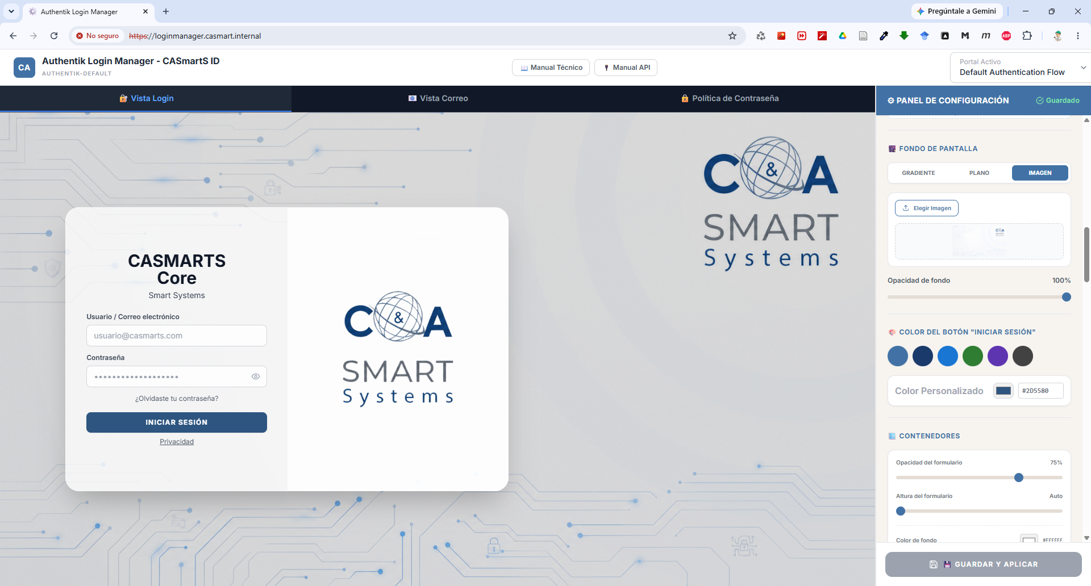
Figura 8. Opciones de fondo: plano, degradado e imagen, con control de opacidad

4.7 Logotipos
1. Ubicar la sección de logotipos.
2. Cargar el logotipo superior y el logotipo inferior como imagen, o bien capturar un texto de logotipo (acepta HTML básico como <br>, <b>, <span>).
3. Ajustar la opacidad y el tamaño del área de logotipos si la sección lo permite.
4. Revisar la posición y el tamaño resultantes en la vista previa.
Nota. El uso de logotipos es opcional. Puede cargar el logotipo superior, el inferior, ambos o ninguno; si se omite un logotipo, esa área simplemente no se muestra en la pantalla de login.
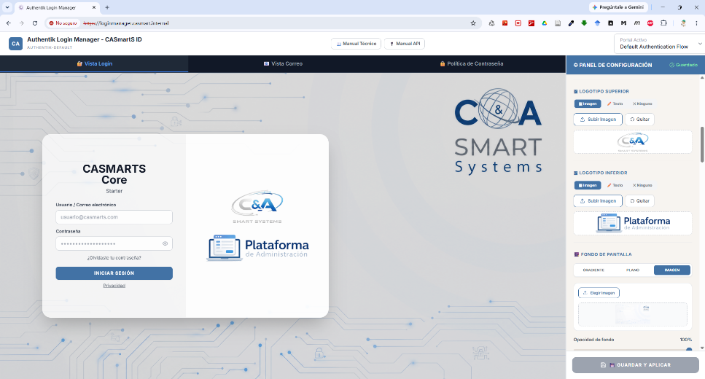
Figura 9. Carga de logotipo superior e inferior

4.8 Aviso de Privacidad
1. Ubicar la sección Aviso de Privacidad (PDF).
2. Ingresar el enlace del aviso (URL externa) o bien subir un archivo PDF desde el equipo.
3. Definir la alineación del enlace del aviso en la pantalla.
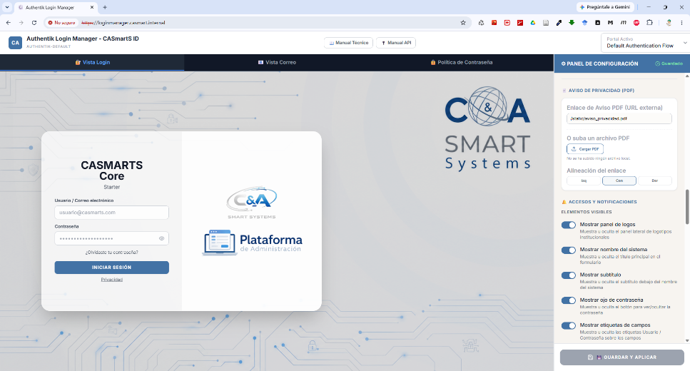
Figura 10. Configuración del enlace o archivo PDF del aviso de privacidad

4.9 Accesos y Notificaciones
En la sección Accesos y Notificaciones se habilitan o deshabilitan opciones de visibilidad y de seguridad de la pantalla de login mediante interruptores (toggles):
- Visibilidad: mostrar u ocultar el subtítulo, el botón para ver/ocultar la contraseña, las etiquetas de los campos y el mensaje de aplicación.
- Accesos y seguridad: mostrar la recuperación de contraseña ("¿Olvidaste tu contraseña?"), permitir el auto-registro ("Regístrate aquí") y requerir verificación por correo antes de acceder.
- Proveedores de identidad social: mostrar u ocultar los botones de inicio con Google, Microsoft / Azure AD e Identificación institucional.
1. Activar o desactivar cada interruptor según la política del portal.
2. Verificar en la vista previa qué elementos quedan visibles para el usuario final.
Figura 11. Sección Accesos y Notificaciones (visibilidad y proveedores sociales)

4.10 Personalización de correos
En la pestaña Vista Correo se editan las plantillas de correo que Authentik envía a los usuarios. Cada plantilla corresponde a un tipo de evento:
Evento | Cuando se envía
Restablecer contraseña | El usuario solicita recuperar o cambiar su contraseña.
Nueva cuenta | Se da de alta una cuenta de usuario.
Bloqueo de cuenta | La cuenta se bloquea (por ejemplo, por intentos fallidos).
Verificación de correo | Se solicita confirmar la dirección de correo.
Cambio de seguridad | Se modifica un dato de seguridad de la cuenta.
Bloqueo por administrador | Un administrador bloquea la cuenta.
Desbloqueo por administrador | Un administrador desbloquea la cuenta.
Inicio de sesión exitoso | Se registra un acceso correcto (notificación).
Actividad sospechosa | Se detecta una solicitud o acceso sospechoso.
Invitación aceptada | Un usuario acepta una invitación.
Aplicación autorizada | Se autoriza el acceso de una aplicación (OAuth/OIDC).
Acceso administrativo (impersonación) | Un administrador inicia una sesión en nombre del usuario.
Cuenta eliminada | Se elimina la cuenta del usuario.
1. Seleccionar la pestaña Vista Correo en la parte superior de la vista previa.
2. En el panel de Plantillas, elegir el evento a personalizar. Un indicador señala los correos que ya fueron personalizados para el tenant.
3. Editar el asunto y el cuerpo del correo con el editor enriquecido. Se pueden insertar variables (por ejemplo, nombre del usuario, aplicación, IP, fecha) que el sistema sustituye automáticamente al enviar.
4. Consultar el panel de Variables y hacer clic en cada una para copiarla e insertarla en el contenido.
5. Revisar el resultado en la vista previa del correo y, si el módulo lo permite, enviar un correo de prueba para validar el formato real.
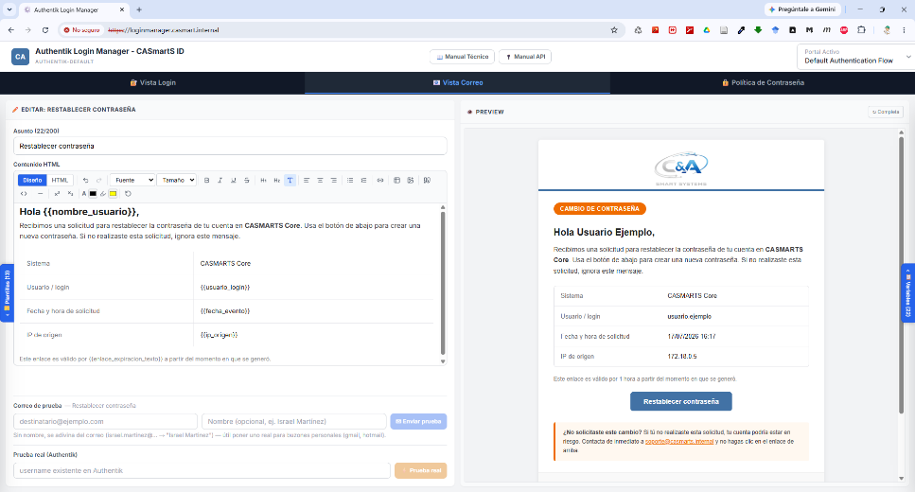
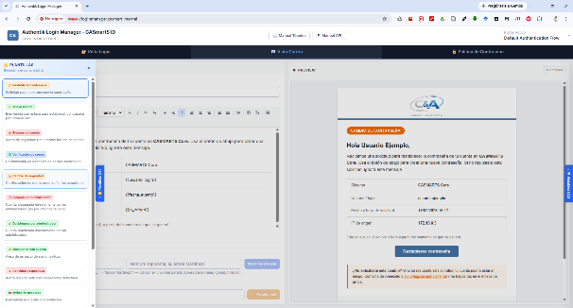
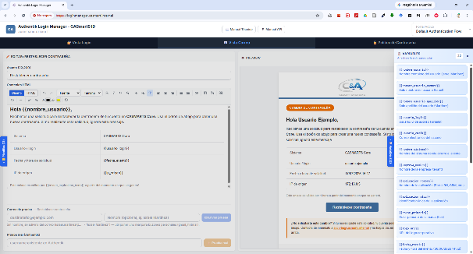
Figura 12. Editor de correo: plantillas, variables y vista previa (señalar la plantilla seleccionada)

4.11 Política de contraseña
En la pestaña Política de Contraseña se definen las reglas que deben cumplir las contraseñas de los usuarios. Es una configuración global (no depende del tenant seleccionado).
- Requisitos: longitud, uso de mayúsculas/minúsculas, números y símbolos permitidos.
- Patrones predecibles: rechazo de secuencias comunes.
- Nivel de fortaleza mínimo exigido: umbral que la contraseña debe superar.
- Caducidad de contraseña: periodo de vigencia antes de exigir el cambio.
- Bloqueo de cuenta: umbral de intentos fallidos.
- Vigencia del enlace: tiempo de validez de los enlaces de recuperación/asignación.
- Mensajes al usuario: texto de error que se muestra al rechazar una contraseña.
1. Ajustar cada parámetro según la política institucional.
2. Revisar la vista previa del campo de contraseña.
3. Guardar los cambios cuando el panel indique que existen cambios sin guardar.
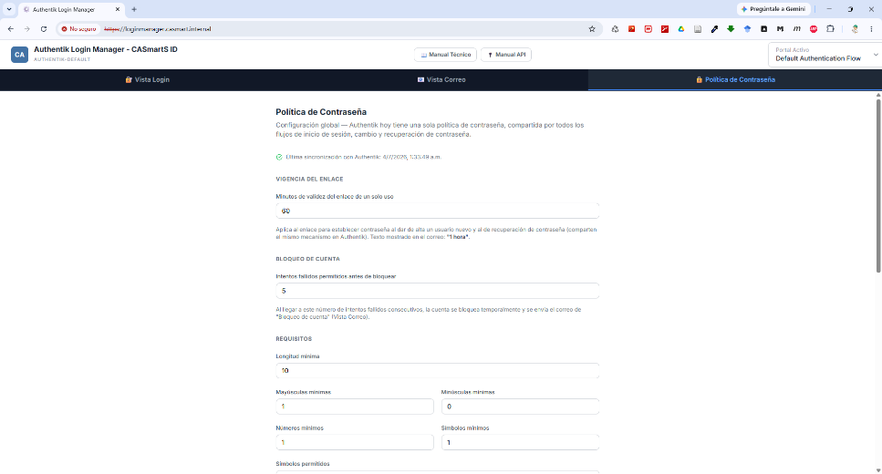
Figura 13. Panel de Política de Contraseña: requisitos, fortaleza y caducidad

4.12 Personalización avanzada
Para acceder a esta sección, desplazarse hasta la parte inferior del panel de configuración y abrir Personalización Avanzada (Stages, MFA, Errores). Agrupa ajustes adicionales del flujo de autenticación:
- Multifactor (MFA): instrucciones TOTP, borde del código QR, color del botón Passkey y códigos de respaldo.
- Consentimiento OAuth2 / OIDC: icono de la aplicación, enlaces a términos y a políticas de privacidad, y descripciones de permisos (scopes).
- Páginas de error: títulos y mensajes personalizados para los errores 403, 404 y de sesión expirada.
- Localización: idioma forzado y mensajes de validación (campo requerido, correo inválido, contraseñas no coinciden) para prevenir texto residual en inglés.
- Launchpad / Portal: catálogo unificado de aplicaciones, sesiones activas, estilo de las tarjetas y orden de categorías.
1. Desplegar la sección de personalización avanzada.
2. Ajustar únicamente los apartados requeridos por la aplicación.
3. Guardar y validar el comportamiento en el flujo de Authentik.
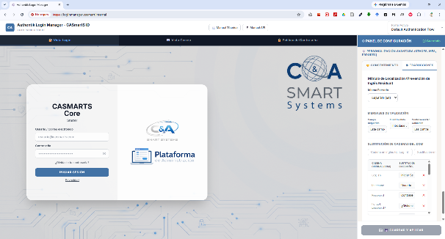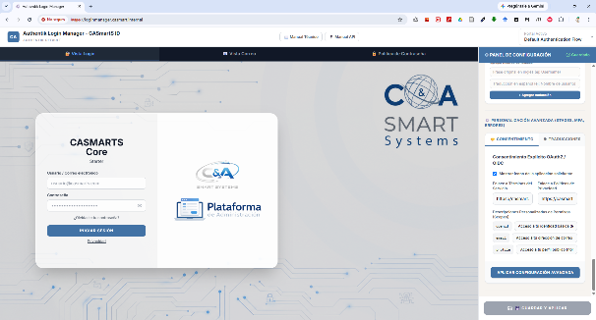
Figura 14. Acceso a la sección Personalización Avanzada (señalar el acceso al final del panel)

4.13 Guardar y Aplicar
Una vez configurado el portal, pulsar el botón Guardar y Aplicar. El sistema ejecuta el despliegue en los siguientes pasos:
1. La configuración del portal se guarda en la base de datos PostgreSQL.
2. El sistema genera la pantalla de login estática con todos los estilos, textos e imágenes ya integrados.
3. La pantalla generada se publica en el entorno de Authentik para que sea utilizada por el flujo correspondiente.
4. Se invalida la caché para que los cambios se reflejen de inmediato.
Mientras se ejecuta el proceso, el botón muestra los estados Guardando tema… y Desplegando en Authentik…. Si ocurre un error de despliegue, el sistema lo notifica y ofrece reintentar. Al cambiar de portal con cambios sin guardar, el sistema solicita confirmación antes de descartarlos.
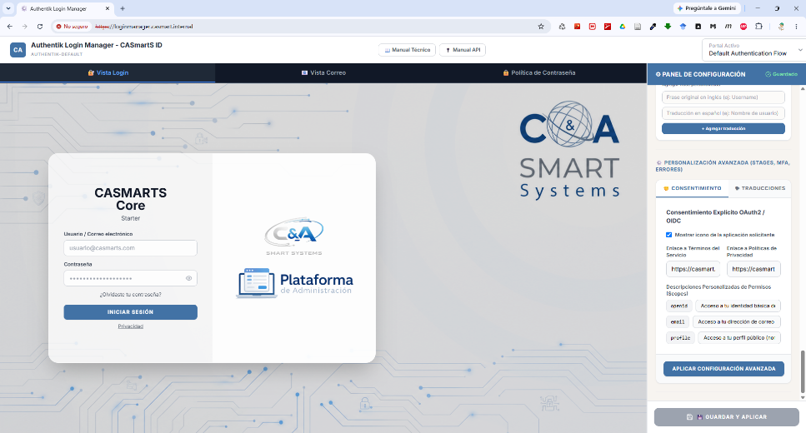
Figura 15. Botón Guardar y Aplicar mostrando el estado de despliegue

4.14 Manuales
En esta sección se encuentran los enlaces de descarga de los manuales básicos para desarrolladores: tanto el manual técnico del proyecto como el de la API de Authentik.
Figura 16. Sección Manuales: descarga de las guías técnica y de API

5. Preguntas frecuentes
¿Por qué no se usa el diseño predeterminado de Authentik?
Porque el diseño de fábrica no refleja la identidad institucional. El Login Manager permite que cada portal muestre colores, logotipos y textos propios, reforzando la confianza del usuario y la coherencia visual entre aplicaciones.
¿Los cambios se aplican de inmediato?
Sí. Al pulsar Guardar y Aplicar, la configuración se publica en Authentik y se invalida la caché, por lo que la nueva apariencia queda disponible sin redesplegar contenedores.
¿Puedo tener una apariencia distinta por aplicación?
Sí. Además del portal general del flujo, es posible asociar un portal a una Aplicación de Destino específica dentro del tenant y personalizarla de forma independiente.
¿Qué son las variables en los correos?
Son marcadores (por ejemplo, nombre del usuario, aplicación, IP, fecha) que el sistema sustituye automáticamente por los datos reales al momento de enviar el correo.
¿Qué pasa si cambio de portal sin guardar?
El sistema detecta que existen cambios sin guardar y solicita confirmación antes de descartarlos, para evitar la pérdida accidental de la configuración.
¿La política de contraseña aplica a un solo tenant?
No. La política de contraseña es global y aplica de forma homogénea; por ello es accesible aun sin haber seleccionado un tenant.

6. Glosario de términos
Término | Definición
Authentik | Plataforma de gestión de identidad y acceso que administra la autenticación de los usuarios en CASMARTS.
Flow (flujo) | Secuencia de etapas de autenticación en Authentik, identificada por un slug.
Slug | Identificador único y textual de un flujo o aplicación en Authentik.
Tenant | Organización o entorno lógico que agrupa portales y plantillas propios.
Tema | Conjunto de propiedades visuales que definen la apariencia de un portal.
Layout | Disposición de los elementos (formulario, logotipos) dentro de la pantalla de login.
Plantilla de correo | Formato personalizable del mensaje asociado a un evento de Authentik.
Variable | Marcador dentro de una plantilla que se sustituye por datos reales al enviar.
MFA | Autenticación multifactor; verificación adicional (por ejemplo, TOTP o Passkey).
Deploy (despliegue) | Publicación de la configuración en Authentik tras guardar los cambios.
Caché | Almacenamiento temporal que se invalida al aplicar cambios para reflejarlos de inmediato.

7. Aprobaciones
Nombre | Rol | Firma / Fecha
Israel Martínez Hernández | Elaboró / Administración de BD
Yareth Mora Resendiz | Revisó / Documentación
 | Representante del cliente

Control de versiones
Versión | Fecha | Autor | Descripción del cambio
1.0 | 13/07/2026 | Israel Martínez Hernández | Elaboración inicial del manual.
1.1 | 14/07/2026 | Israel Martínez Hernández | Incorporación de la revisión de Yareth Mora Resendiz: figuras numeradas, nuevas secciones (aplicación de destino, distribución del layout y manuales), notas de uso opcional y correcciones de contenido.

